Онлайн-семинары по содействию развитию конкуренции

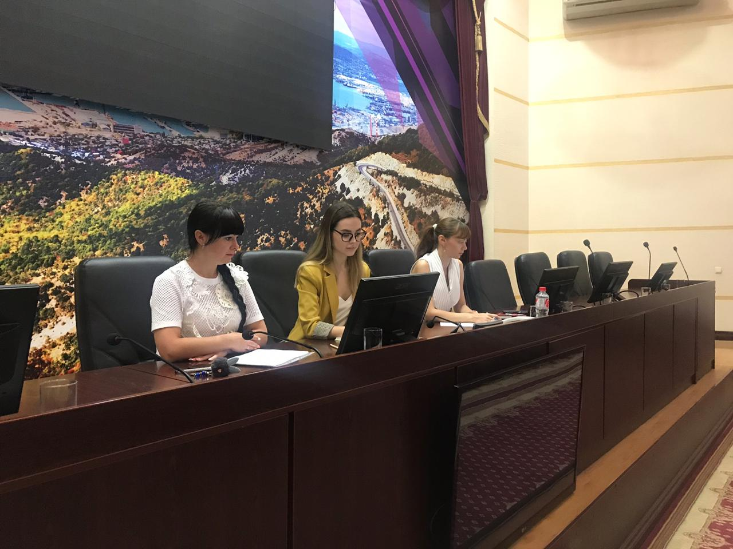

В администрации города продолжается цикл онлайн-семинаров по содействию развитию конкуренции, организованный министерством экономики края.
Сразу два онлайн-семинара состоялись 18 сентября.
Тема первого звучала как «Развитие конкуренции на рынке продукции легкой промышленности, лучшие практики».
В ходе лекции были освещены следующие вопросы:
- Государственная поддержка инвестиционных проектов в сфере легкой промышленности;
- План мероприятий по реализации Стратегии развития легкой промышленности в Российской Федерации на территории Краснодарского края на 2019-2020 годы;
- Системы мер государственной поддержки проектов развития.
Доля легкой промышленности в общем объеме промышленного производства равна 2 %, причем одну из ведущих позиций в этой отрасли занимает предприятие нашего города ООО «Брис-Босфор».
Темой еще одного семинара стало «Развитие конкуренции на рынке продукции сельскохозяйственного машиностроения, лучшие практики».
Стоить отметить, что в Краснодарском крае осуществляют деятельность более 20 предприятий сельскохозяйственного машиностроения и в 2018 году произведено сельскохозяйственной техники на 14% больше, чем в 2017 году.
Для компаний, реализующих инвестиционные проекты в сфере промышленности, существуют меры государственной поддержки:
- Краевая программа «Развитие промышленности и повышение конкурентоспособности»;
- Налоговые льготы;
- Масштабные инвестиционные проекты;
- Региональные специальные инвестиционные контракты (СПИК);
- Фонд развития промышленности Краснодарского края.
Основными целями развития сельскохозяйственного машиностроения в крае является: наращивание объемов производства и расширение номенклатуры выпускаемой продукции.

